Prénom :
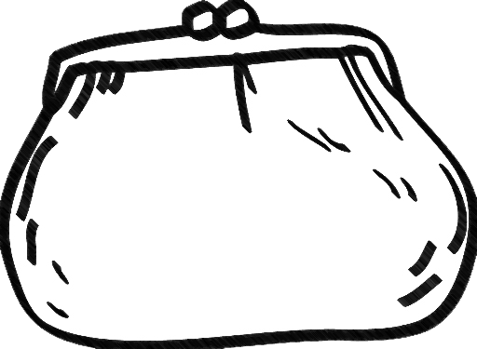 | Rendre la monnaie

1 |  | 2 |  | 3 |  | 4 |  | 5 |  | 6 |  | 7 |  | 8 |  | 9 |  | 10
11 |  | 12 |  | 13 |  | 14 |  | 15 |  | 16 |  | 17 |  | 18 |  | 19 |  | 20
21 |  | 22 |  | 23 |  | 24 |  | 25 |  | 26 |  | 27 |  | 28

Les centimes
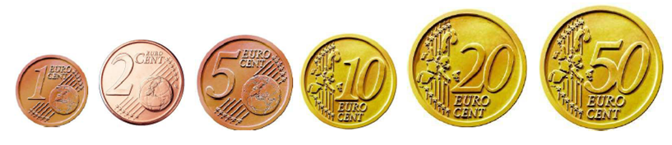 Il faut 100 centimes pour faire 1 €uro

Les euros
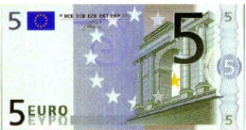
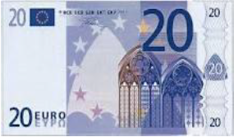
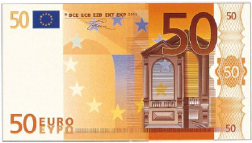
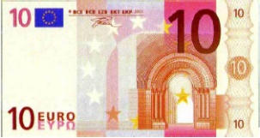
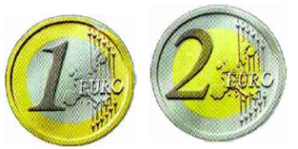
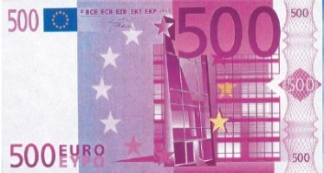
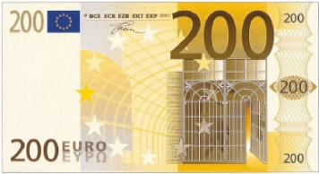
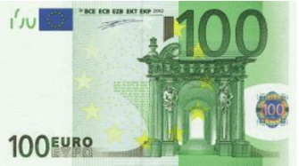

Comment rendre la monnaie ?
Quand on veut acheter quelque chose, on n’a pas toujours exactement les pièces et les billets nécessaires.
Dans ce cas, on donne un peu plus et le marchand nous rend ce qu’on a donné en trop.
Il doit toujours y avoir la même somme entre ce que je donne, et ce que le marchand me rend.

Exemple :
Je veux acheter un paquet à 6 €. Je paye avec un billet de 10 €
6 €
1ère façon :
Le marchand me rend ce que j’ai donné en trop.
10 – 6 = …4… J’ai donné 4 € de trop, le marchand doit me rendre 4 €.
2e façon :
Il doit toujours y avoir la même somme entre ce que je donne, et ce que le marchand me rend.
marchand | moi
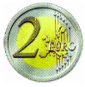
6 €
6 + …4… = 10
Le marchand me donne le paquet à 6 € + 4 € Je lui donne 10 €.
C’est équitable.
 |  | Rendre la monnaie | 1
En utilisant le moins possible de pièces et de billets,
dessine les sommes demandées.
236 €
92 €

 |  | Rendre la monnaie | 2
Écris la somme représentée
…… € | 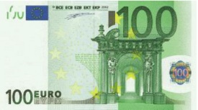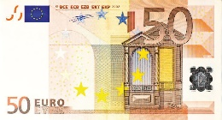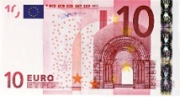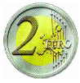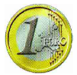
…… € | 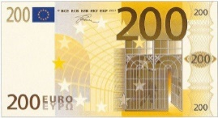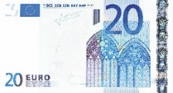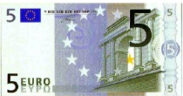
…… €
 |  | Rendre la monnaie | 3
Dessine la monnaie que le marchand doit rendre
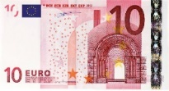
4 €

 | Rendre la monnaie | 4
Dessine la monnaie que le marchand doit rendre
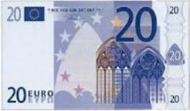
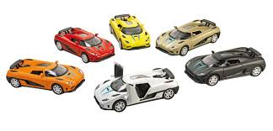
7 €

 | Rendre la monnaie | 5
Dessine la monnaie que le marchand doit rendre
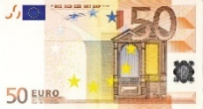
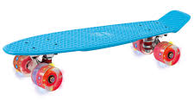
27 €
 | Rendre la monnaie | 6
Dessine la monnaie que le marchand doit rendre
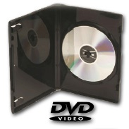
16 €

 | Rendre la monnaie | 7
Dessine la monnaie que le marchand doit rendre
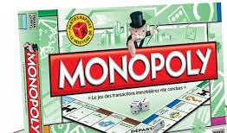
39 €

 | Rendre la monnaie | 8
Dessine la monnaie que le marchand doit rendre
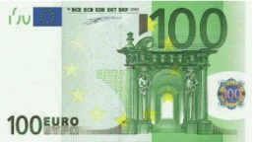
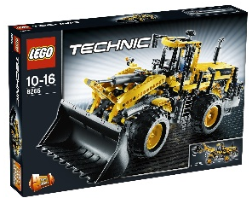
61 €
 | Rendre la monnaie | 9
Dessine la monnaie que le marchand doit rendre
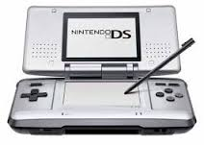
94 €

 | Rendre la monnaie | 10
Dessine la monnaie que le marchand doit rendre
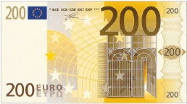
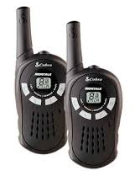
88 €

 | Rendre la monnaie | 11
Dessine la monnaie que le marchand doit rendre
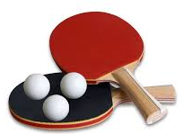
42 €
 | Rendre la monnaie | 12
Dessine la monnaie que le marchand doit rendre
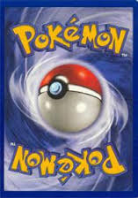6 €
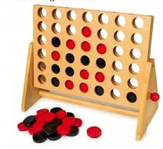19 €

 | Rendre la monnaie | 13
Dessine la monnaie que le marchand doit rendre
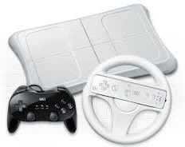
137 €

 | Rendre la monnaie | 14
Dessine la monnaie que le marchand doit rendre
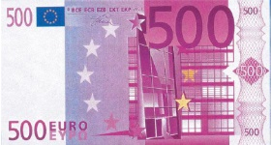
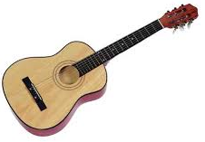
146 €
 | Rendre la monnaie | 15
Dessine la monnaie que le marchand doit rendre
4 € 13 €

 | Rendre la monnaie | 16
Dessine la monnaie que le marchand doit rendre
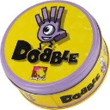
18 € 14 €

 | Rendre la monnaie | 17
Dessine la monnaie que le marchand doit rendre
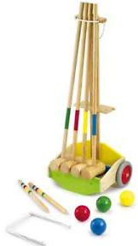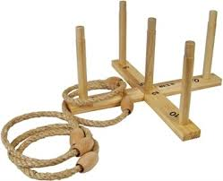
33 € 17 €
 | Rendre la monnaie | 18
Dessine la monnaie que le marchand doit rendre
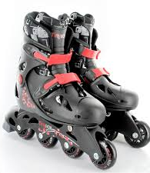86 €
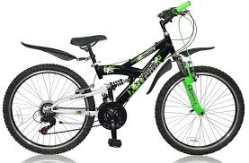263 €

 | Rendre la monnaie | 19
Dessine la monnaie que le marchand doit rendre
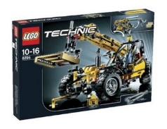97 €
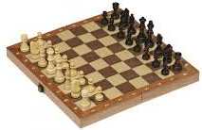12 €

 | Rendre la monnaie | 20
Dessine la monnaie que le marchand doit rendre
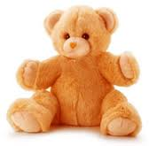9 €
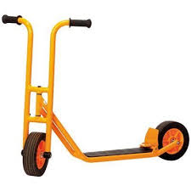78 €
 | Rendre la monnaie | 21
Dessine la monnaie que le marchand doit rendre
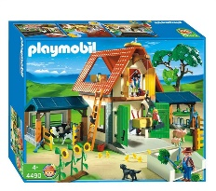108 €
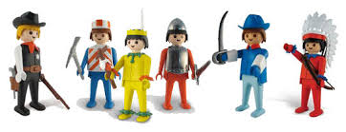23 €
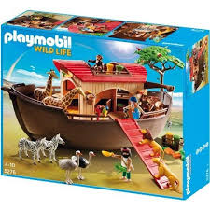54 €

 | Rendre la monnaie | 22
Dessine la monnaie que le marchand doit rendre
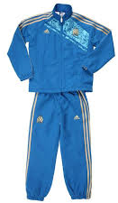59 €
48 €
76 €
 | Rendre la monnaie | 23
Dessine la monnaie que le marchand doit rendre
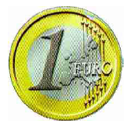
80 cts

 | Rendre la monnaie | 24
Dessine la monnaie que le marchand doit rendre
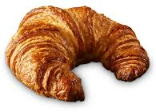
85 cts

 | Rendre la monnaie | 25
Dessine la monnaie que le marchand doit rendre
64 cts
 | Rendre la monnaie | 26
Dessine la monnaie que le marchand doit rendre
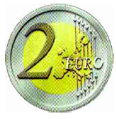
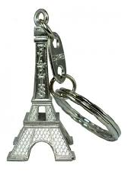
1,50 €

 | Rendre la monnaie | 27
Dessine la monnaie que le marchand doit rendre
4,99 €

 | Rendre la monnaie | 28
Dessine la monnaie que le marchand doit rendre
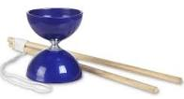
8,95 €

